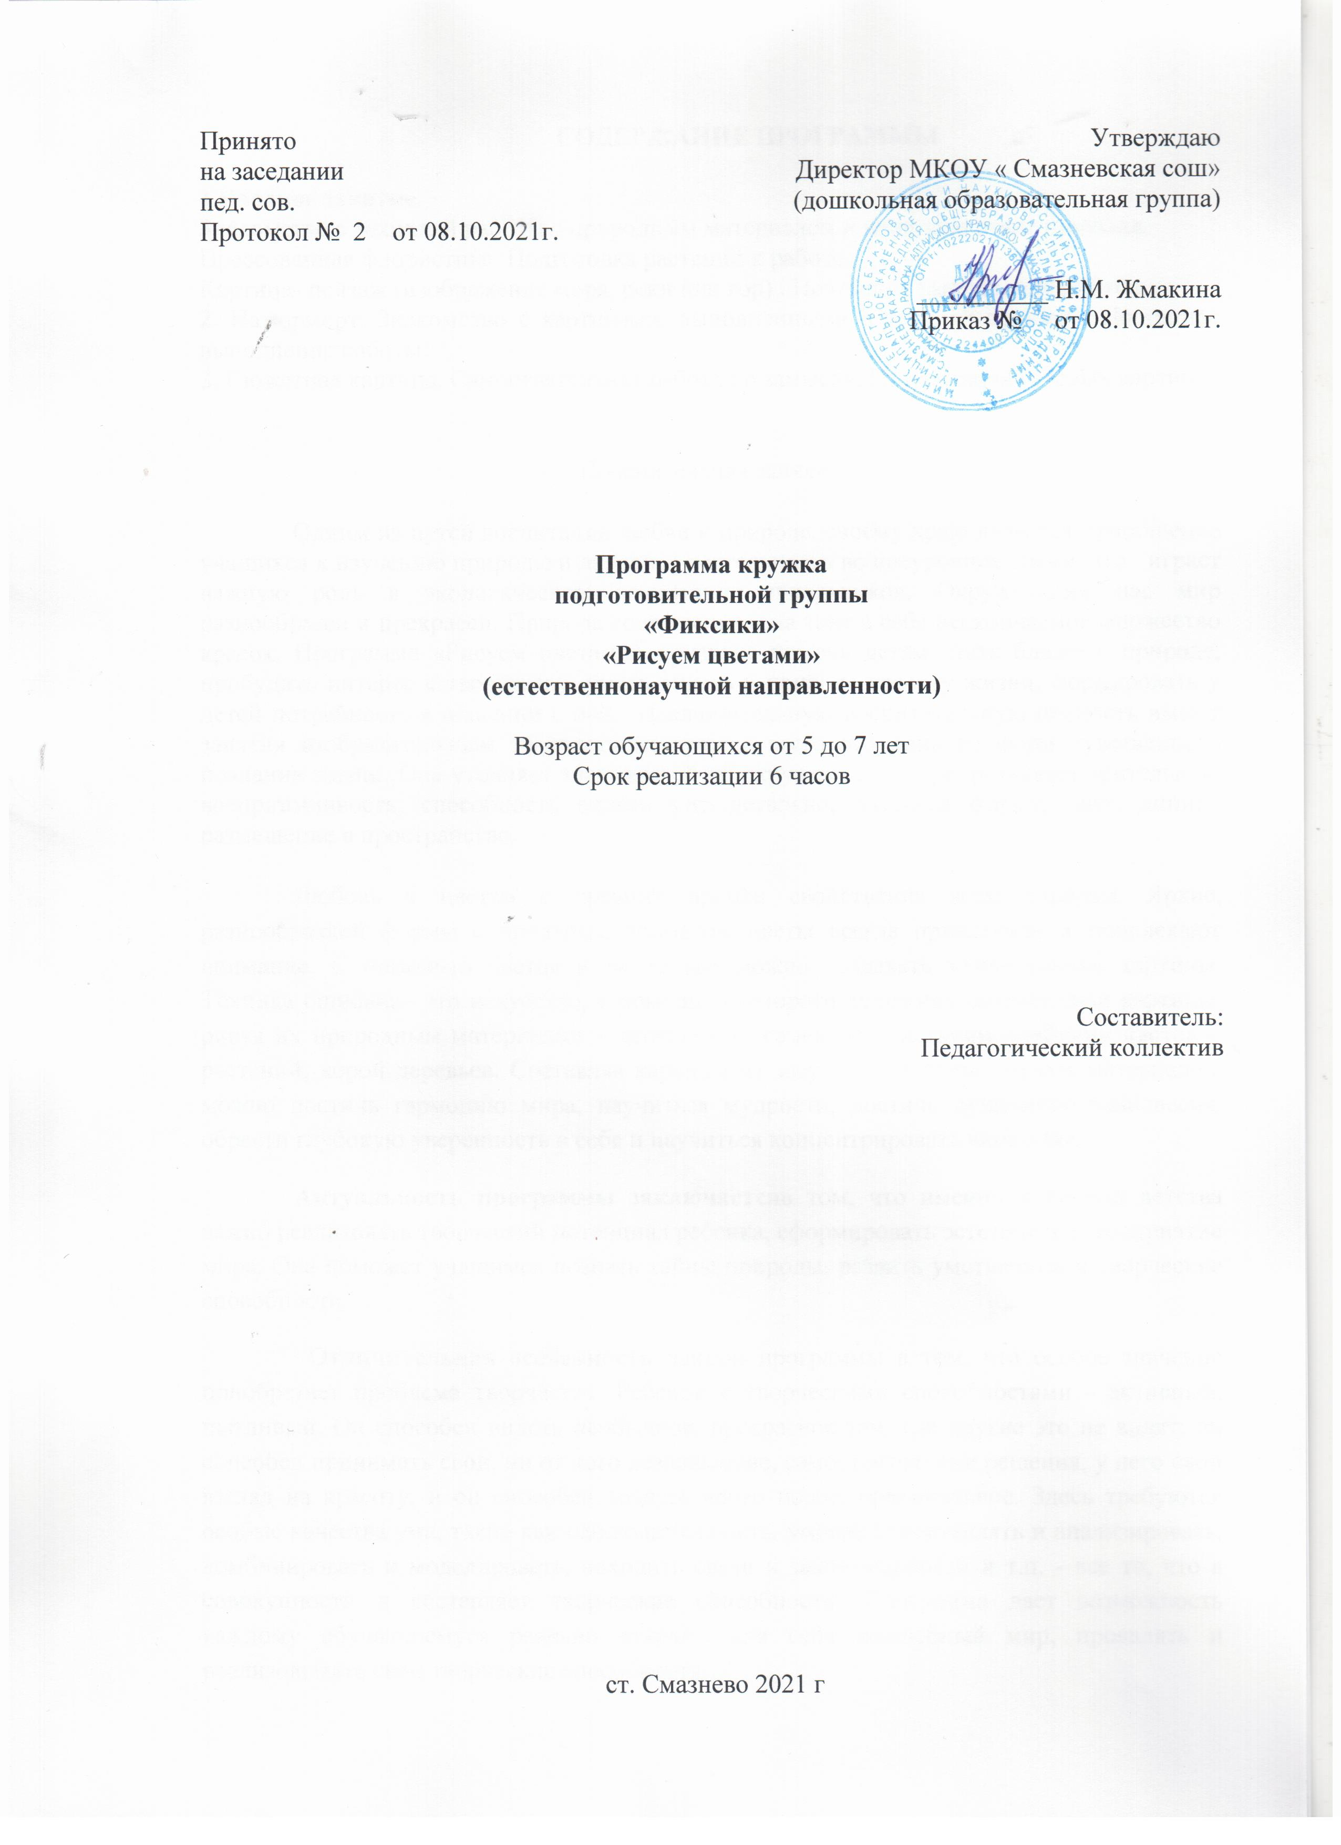СОДЕРЖАНИЕ ПРОГРАММЫ

1.Вводное занятие.
Знакомство с техникой работы с природным материалом в японском стиле ошибана. Прессованная флористика. Подготовка растений к работе.
Картина- пейзаж (изображение моря, реки или гор) . Поэтапное выполнение работы.
2. Натюрморт. Знакомство с картинами, выполненными в технике ошибана. Поэтапное выполнение работы.
3. Сюжетная картина. Самостоятельная работа по замыслу. Презентация готовых картин

Пояснительная записка
Одним из путей воспитания любви к природе, своему краю является приобщение учащихся к изучению природы и активная деятельность во внеурочное время, что играет важную роль в экологическом воспитании школьников. Окружающий нас мир разнообразен и прекрасен. Природа совершенна, она таит в себе нескончаемое множество красок. Программа «Рисуем цветами» призвана помочь детям стать ближе к природе, пробудить интерес к творчеству, уметь видеть в природе красоту жизни, формировать у детей потребность в общении с ней. Исключительную воспитательную ценность имеют занятия изобразительным творчеством; прежде всего это одна из форм чувственного познания жизни. Она уточняет знаниядетей об окружающем мире, развивает зрительную восприимчивость, способность видеть мир детально, различая форму, цвет, линию, размещение в пространстве.
Любовь к цветам с древних времён свойственна всем народам. Яркие, разнообразной формы с приятным ароматом цветы всегда привлекали и привлекают внимание. С помощью цветов и не только можно создавать удивительные картины. Техника ошибана– это искусство, с помощью которого художник создает свои картины, рисуя их природным материалом – лепестками, семенами, листьями, стеблями цветов и растений, корой деревьев. Составляя картины из засушенных растительных материалов, можно постичь гармонию мира, научиться мудрости, достичь душевного равновесия, обрести глубокую уверенность в себе и научиться концентрировать внимание.
Актуальность программы заключаетсяв том, что именно в период детства важно реализовать творческий потенциал ребенка, сформировать эстетическое восприятие мира. Она поможет учащимся познать тайны природы, развить умственные и творческие способности.
Отличительная особенность данной программы в том, что особое значение приобретает проблема творчества. Ребенок с творческими способностями - активный, пытливый. Он способен видеть необычное, прекрасное там, где другие это не видят; он способен принимать свои, ни от кого независящие, самостоятельные решения, у него свой взгляд на красоту, и он способен создать нечто новое, оригинальное. Здесь требуются особые качества ума, такие как наблюдательность, умение сопоставлять и анализировать, комбинировать и моделировать, находить связи и закономерности и т.п. - все то, что в совокупности и составляет творческие способности. Программа дает возможность каждому обучающемуся реально открыть для себя волшебный мир, проявлять и реализовывать свои творческие способности.
Новизна. Программу отличает своевременность предлагаемого материала. Сочетание теоретического и практического курса обеспечивает широкие возможности в выборе методов работы, что, несомненно, будет способствовать творческому и интеллектуальному развитию ребят. В целом, программа может вызвать повышенный интерес к предмету экология.

Цель программы:
Научиться работать с природным материалом в технике ошибана.

Задачи:
Образовательные:
- сформировать у детей практические умения и трудовые навыки при работе с различным природным материалом;
-способствовать вовлечению их в реальную деятельность по преображению окружающего мира, а также изучение растений родного края.
- изучить приемы и методику работы в технике ошибана
Воспитательные:
-формировать художественный вкус, сознательное отношение к окружающему миру;
-при проведении практических работ прививать навыки культуры;
-продолжить воспитание навыков экологической культуры, ответственного отношения к природе.
Развивающие:
- развивать творческий потенциал детей.
- развивать восприятие, воображение, мелкую моторику рук, художественный вкус и эстетическое восприятие мира.
Условия реализации программы
Возраст детей, на которых рассчитана программа 7-12 лет
Форма и режим занятий.
Форма занятий групповая. Программа рассчитана на 6 ч. Занятия проводятся 3 раза в неделю по 2 часа.
Лекционно-образовательные занятия
Практические работы
Беседы,
Фотографирование

Прогнозируемые результаты программы:

- Научиться заготавливать природный материал, высушивать растения прессованием.
-Уметь рисовать простые картины с помощью природного материала, соблюдая пропорции, колористику, масштабные соотношения.
-Уметь анализировать свои произведения, видеть и исправлять ошибки
- Владеть техникой работы с природным материалом, представленной в программе.
- Работать творчески, создавать художественные произведения, отличающиеся индивидуальностью.
- Применять на практике приобретенные знания;
Формы подведения итогов реализации программы осуществляется в виде:
выставки- презентации детских работ

УЧЕБНО - ТЕМАТИЧЕСКИЙ ПЛАН
№ | Название темы | Всего часов | В том числе
 |  |  | практич. | теоретич. | экскурсии
1. | Введение. Знакомство с образовательной программой.  Картина- пейзаж | 2 | 1 | 1
2. | Картина- натюрморт | 2 | 2
3 | Сюжетная картина. | 2 | 2
 | Всего | 6 | 5 | 1

МЕТОДИЧЕСКОЕ ОБЕСПЕЧЕНИЕ
ПРОГРАММЫ

№  п/п | Тема | Методическое обеспечение
 |  | Формы проведения  занятий | Методы и приемы обучения | Формы  подведения итогов
1. | Вводное занятие.  Пейзаж | Лекция, практическая работа | Словесный, , практические | Викторина, смотр практических навыков
2. | Натюрморт | практическая работа, | Практические  Словесные, наглядные | смотр практических навыков.
3 | Сюжетная картина | Практическая работа | Практические, наглядные, словесные, наглядные | Выставка работ

СПИСОК ЛИТЕРАТУРЫ

1.А.И.Федорова, А.Н.Никольская. – Ярославль: 2000. Практикум по экологии и охране окружающей среды. – М: 2001.
2.А.В.Бинас. Биологический эксперимент в школе. – М: 1990.
3. А. Ф. Семенин. Всё о цветах. -Екатеринбург- 2000.
4.Мир растений Детская энциклопедия. Смоленск « Русич»-2001.
5.В.Рохлов, А.Теремов, Р.Петросова. Занимательная ботаника. – М: 1999.

